

Республика Карелия

Администрация Пудожского муниципального района

ПОСТАНОВЛЕНИЕ

от 17.08. 2016 г. № 372 -П

г.Пудож

О внесении дополнений в Постановление администрации Пудожского муниципального района
от 25.08.2015 года № 453-П «Об утверждении схемы размещения рекламных конструкций на территории Пудожского муниципального района»

В соответствии с п.5.8 ст.19 Федерального закона от 13.03.2006 года № 38-ФЗ «О рекламе», Постановлением Правительства Республики Карелия от 06.06.2014 года № 176-П «О Порядке предварительного согласования схемы размещения рекламных конструкций и вносимых в нее изменений с уполномоченным органом исполнительной власти Республики Карелия», администрация Пудожского муниципального района

ПОСТАНОВЛЯЕТ:
- Внести дополнения в Приложение №1 Постановления администрации Пудожского муниципального района от 25.08.2015 года № 453-П «Об утверждении схемы размещения рекламных конструкций на территории Пудожского муниципального района», дополнив схему размещения рекламных конструкций на территории Пудожского муниципального района разделом 14 согласно приложению к настоящему постановлению.
- Контроль за исполнением настоящего Постановления возложить на отдел архитектуры, градостроительства, имущественных и земельных отношений администрации Пудожского муниципального района.
- Настоящее Постановление подлежит размещению на официальном сайте администрации Пудожского муниципального района.
- Настоящее Постановление вступает в силу после его официального опубликования (обнародования).

И.о.главы администрации Пудожского
муниципального района Е.Н.Булышкина
исп. Амозова В.Ю. 51089
Рассылка:
дело- 2
Управление делами - 1
отдел АГИиЗО – 2
ПОЯСНИТЕЛЬНАЯ ЗАПИСКА
к Постановлению администрации Пудожского муниципального района
«О внесении дополнений в схему размещения рекламных конструкций на территории Пудожского муниципального района»

В данной схеме отображены рекламные конструкции, планируемые для размещения на территории Пудожского муниципального района.
Дополнения вносятся в Приложение №1 к Постановлению администрации Пудожского муниципального района №372 – П от 17.08.2016 г.
ИЕ
Приложение
к Постановлению администрации Пудожского муниципального района
от 17.08.2016 года №372-П
Схема размещения рекламных конструкций на территории Пудожского муниципального района
№ места РК | Адрес места установки и эксплуатации рекламной конструкции | тип и вид рекламной конструкции | № карты | размер, мм | площадь, кв.м. | форма собственности недвижимого имущества, земельный участок, (кад.№ при наличии), здание
РК -14 | Пудожский район д.Гакугса, км.405+100 | щитовая установка, стационарная рекламная конструкция большого формата | 6 | до 3000*6000 | до 18 | земли населенных пунктов кадастровый квартал 10:15:0070404

Карта №14. Место размещения рекламной конструкции РК-14

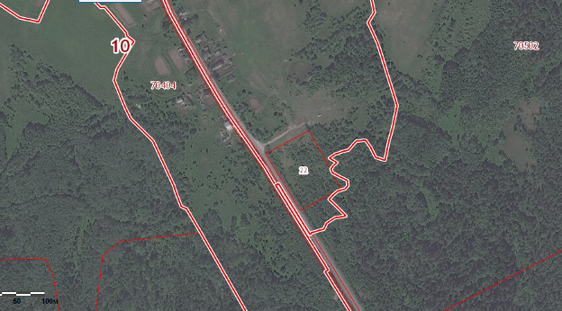
РК-14

Место размещения рекламной конструкции | Пудожский район, д.Гакугса км. 405+100 (слева)
Тип рекламной конструкции | Щитовая установка
Вид рекламной конструкции | Стационарная рекламная конструкция большого формата
Площадь информационного поля | до 18 кв.м, двустороннее
Технические характеристики рекламной конструкции:  -ширина/высота  -высота опорной стойки  -надземная часть  -подземная часть  - характеристики освещенности  -цвет конструкции | -до 3000мм/ до 6000мм  -4000-8000 мм  - каркас- металлический швеллер, опорная стойка- сварной металлический швеллер, облицовка- дерево, пластик  -фундамент  -без подсветки;  -ral 7045 (серый)
Фундамент | заглубляемый

РК- 14 Пудожский район, д.Гакугса км. 405+100 (слева)

по ходу движения

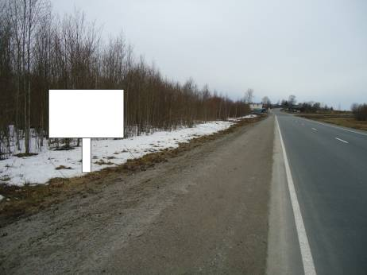

против хода движения

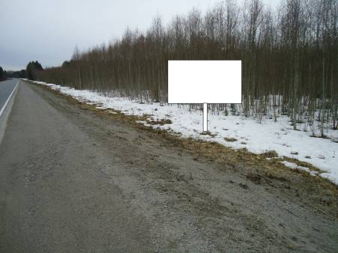

Карта №6

д.Гакугса, Пудожский район, км 405+100

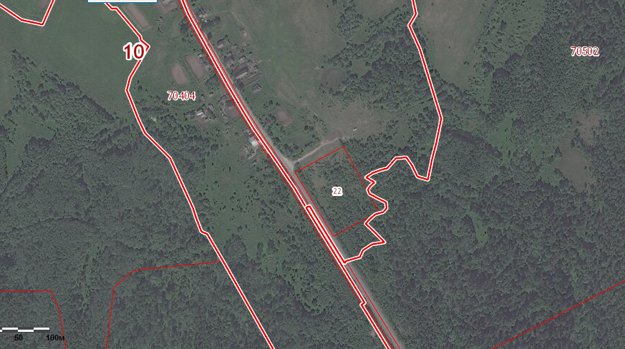
№14

